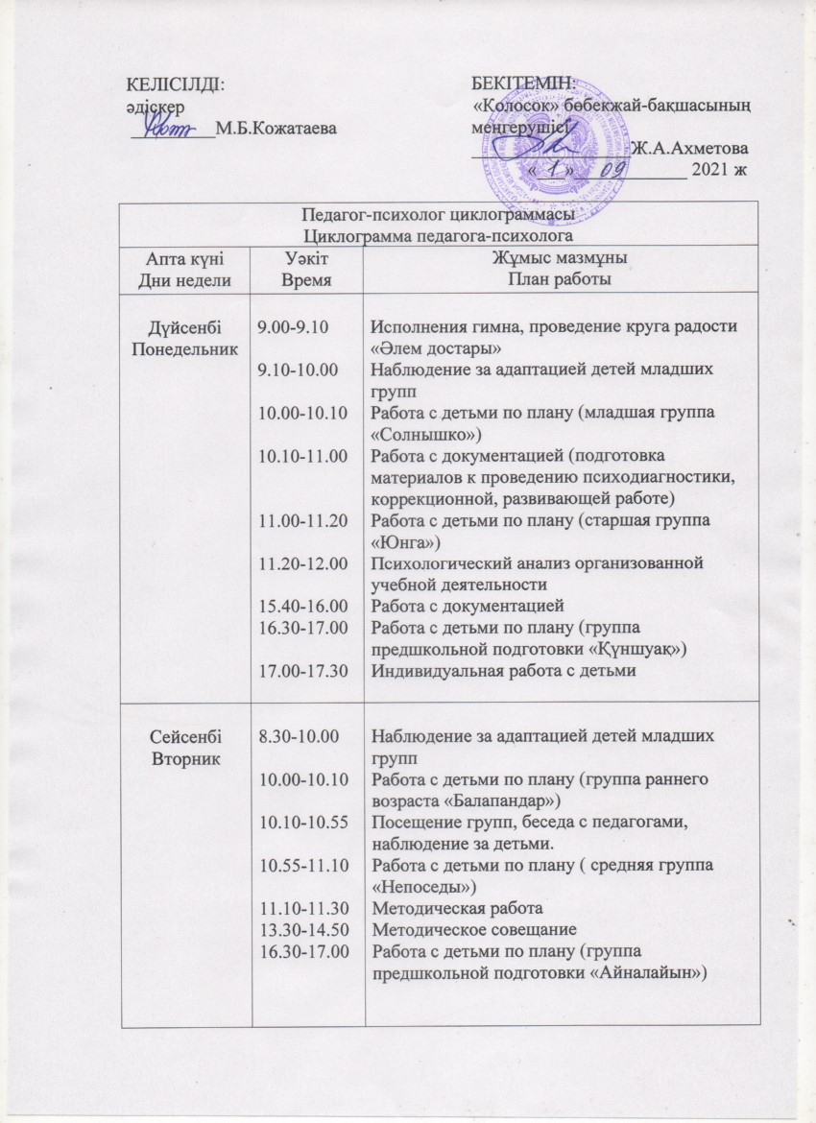

|  |  |  |
| --- | --- | --- |
| СәрсенбіСреда | 8.30-9.30  9.30-10.00  10.00-10.10  10.10-11.00  14.40-16.00  16.00-16.30  16.30-17.00 | Наблюдение за адаптацией детей младших групп  Работа с документацией (подготовка материалов к проведению психодиагностики, коррекционной, развивающей работе)  Работа с детьми по плану ( младшая группа «Дельфиндер»)  Посещение групп, беседа с педагогами, наблюдение за детьми.  Работа с документацией  Индивидуальная работа с детьми  Работа с детьми по плану (группа предшкольной подготовки «Звёздочки») |
| Бейсенбі  Четверг | 8.30-10.00  10.00-10.45  10.45-11.05  15.45-16.00  16.30-17.00  17.00-18.00 | Наблюдение за адаптацией детей младших групп  Работа с документацией (подготовка материалов к проведению психодиагностики, коррекционной, развивающей работе)  Работа с детьми по плану (средняя группа «Айгөлек»)  Работа по самообразованию  Работа с детьми по плану (группа предшкольной подготовки «Айналайын»)  Индивидуальная работа с детьми |
| Жұма Пятница | 8.30-10.00  10.00-10.30  11.20-11.40  16.20-17.00  17.00-18.00 | Наблюдение за адаптацией детей младших групп  Посещение групп, беседа с педагогами, наблюдение за детьми.  Работа с детьми по плану ( старшая группа «Көбелектер»)  Индивидуальная работа с детьми  Работа с отчётной документацией |